XÂY DỰNG CHATBOT BÁN HÀNG

Mô tả quá trình giải quyết bài toán nghiệp vụ bán hàng bằng Chatbot được xây dựng trên nền tảng mã nguồn mở Rasa. Qua việc ứng dụng Rasa để xây dựng Chatbot đánh giá được khả năng phục vụ cũng như những ưu điểm và hạn chế của Chatbot từ đó tìm cách cải tiến và những phương hướng mới giải quyết bài toán nghiệp vụ bán hàng.

1. **Bài toán**

Thương mại điện tử phát triển mạnh mẽ và dần trở thành xu hướng, các trang thương mại điện tử cùng lúc cần phải tương tác với một lượng lớn khách hàng dẫn đến khó khăn trong việc tư vấn và hỗ trợ bán hàng. Để giải quyết khó khăn đó cũng như tăng hiệu quả bán hàng và tối đa hóa chi phí Chatbot là một lựa chọn phù hợp.

Chatbot sẽ được xây dựng tập trung vào các chức năng tư vấn và hỗ trợ bán hàng trên website. Các chức năng chính bao gồm:

* Gợi ý và tìm kiếm sản phẩm
* Tư vấn thông tin sản phẩm
* Tư vấn phân loại sản phẩm
* Hỏi giá sản phẩm
* Hỏi số lượng sản phẩm
* Hỗ trợ thêm giỏ hàng

1. **Nền tảng mã nguồn mở Rasa**

Rasa Open Source là một nền tảng học máy mã nguồn mở để tạo ra các trợ lý ảo dựa trên văn bản và giọng nói, nó có khả năng hiểu ngôn ngữ tự nhiên, quản lý đối thoại và tích hợp. Rasa hoạt động khá tốt và hiệu quả đặc biệt trong vấn đề xác định ý đồ của người dùng (Intent) và các thực thể có trong câu (Entity) dù dữ liệu nó được cung cấp là vô cùng ít. Rasa cũng giúp túy biến Chatbot mạnh.

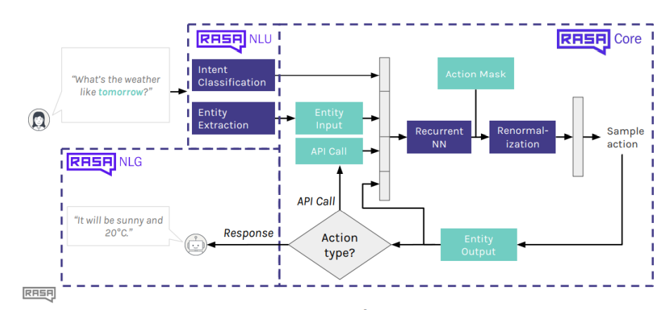Rasa cũng có đầy đủ các thành phần cở bản của một hệ thống chatbot bao gồm: NLU (hiểu biết ngôn ngữ tự nhiên), Dialogue Management (Quản lý hội thoại) và NLG (sinh ngôn ngữ tự nhiên)

**NLU:** sử dụng các mô hình và thuật toán để trích xuất và phân tích thông tin từ một đoạn văn bản và đưa ra một tập dữ liệu có cấu trúc trong đó chứa các giá trị tương ứng với các trường thông tin mà hệ thống muốn trích xuất hay cụ thể ở đây là ý đồ (Intent) và nhận dạng thực thể (Entity).

*VD:* Đầu vào là *“Shop có bút màu đen không”* thì hệ thống sẽ đưa ra được ý định của người dùng là “ask_for_product” (ý định này hỏi để gợi ý sản phẩm) và hệ thống cũng nhận dạng được thông tin về các thực thể sản phẩm “bút” và màu sắc “đen”.

**DM:** Dựa vào những thông tin được trích xuất ở trên thành phần này quyết định hành động tiếp theo. Thành phần này cũng có nhiệm vụ kết nối với cơ sở dữ liệu để lấy dữ liệu từ hệ thống sau đó xử lý và đưa ra những câu trả lời phù hợp.

**NLG:** Mô hình sinh câu trả lời dựa vào dữ liệu từ thành phần DM theo các tập mẫu câu được xây dựng từ trước

1. **Ứng dụng Rasa xây dựng Chatbot**